Чек-лист для работы волонтеров в рамках федерального проекта «Формирование комфортной городской среды»
Для работы волонтером в проекте необходимо:
- Зарегистрироваться на платформе Добро.ру.
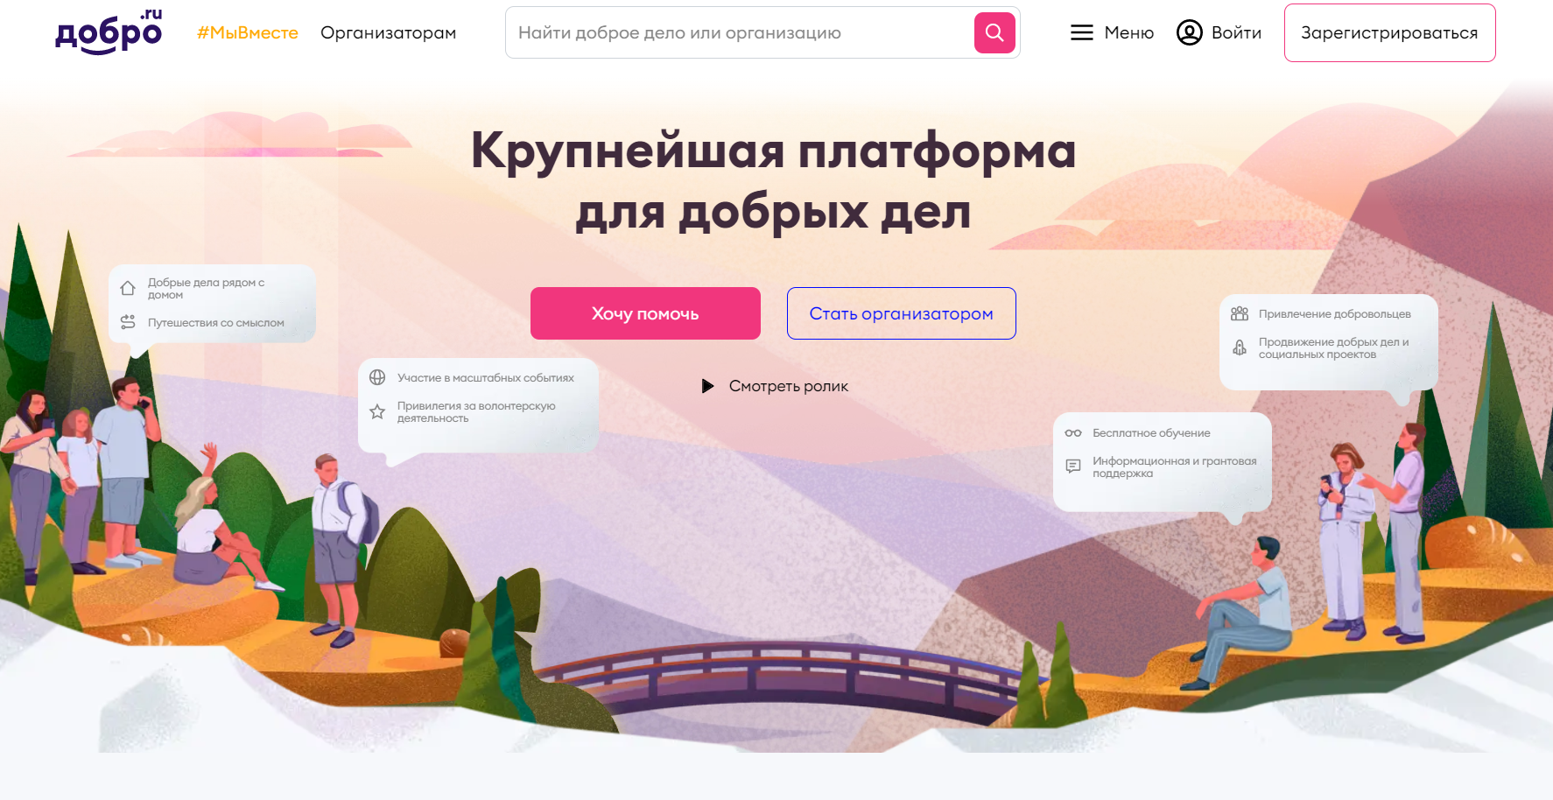
- Подать заявку на участие в проекте на платформе Добро.ру.
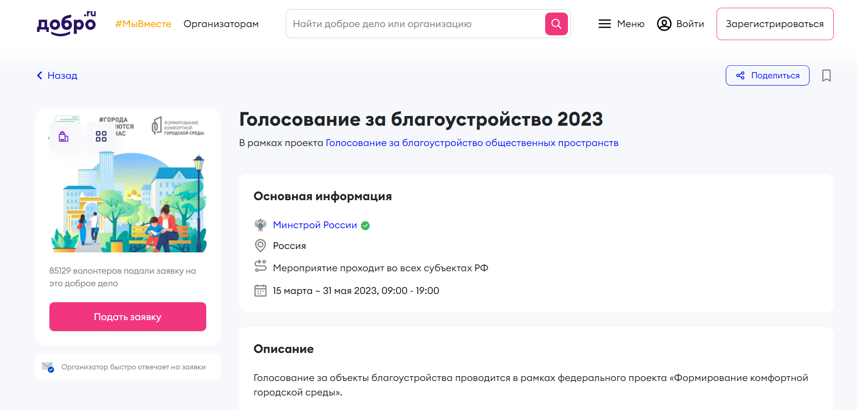
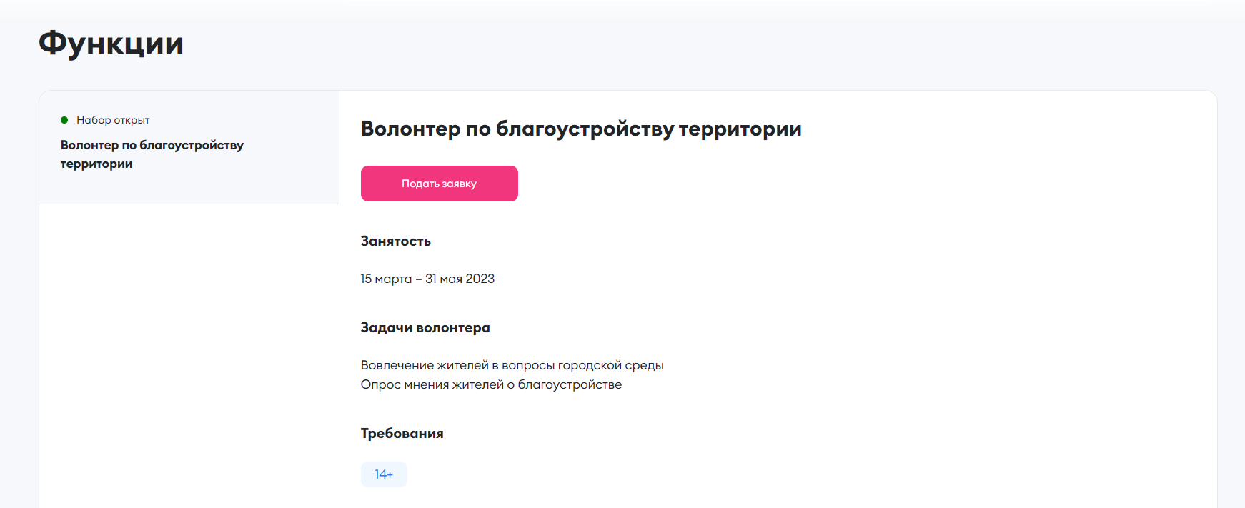

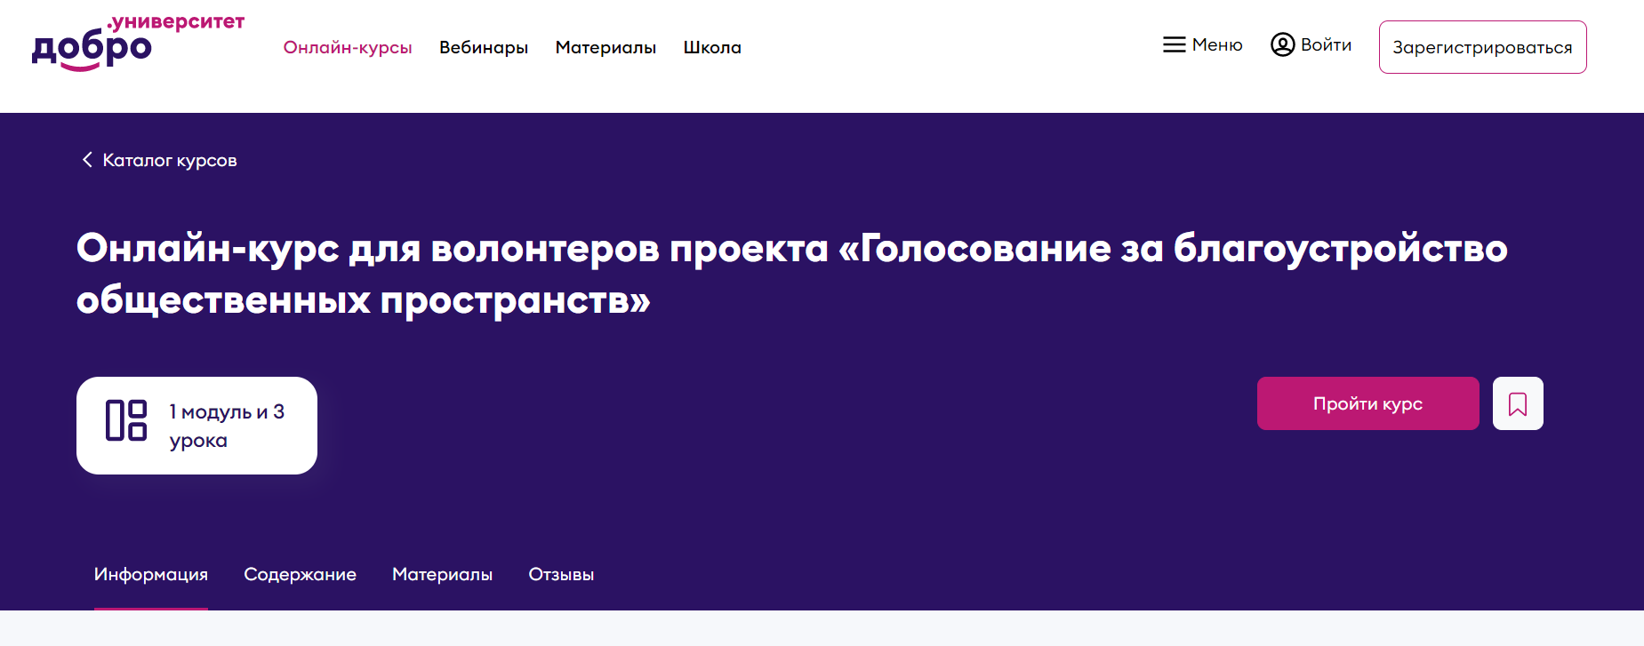
- Пройти тест платформе Добро.ру.
Ответы на вопросы:
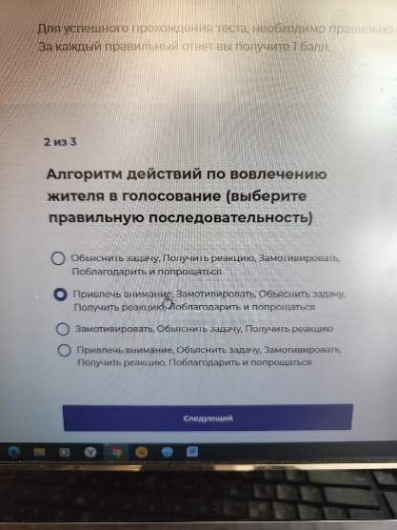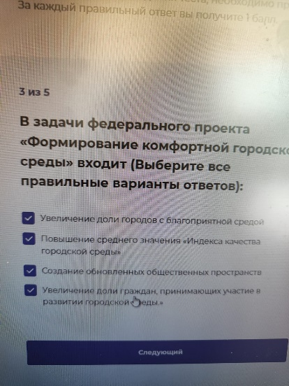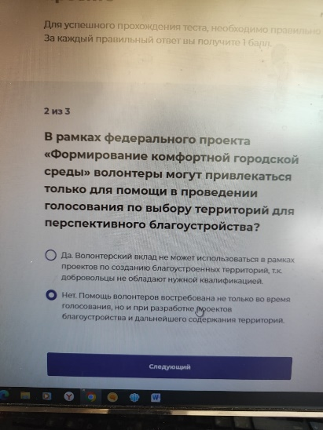
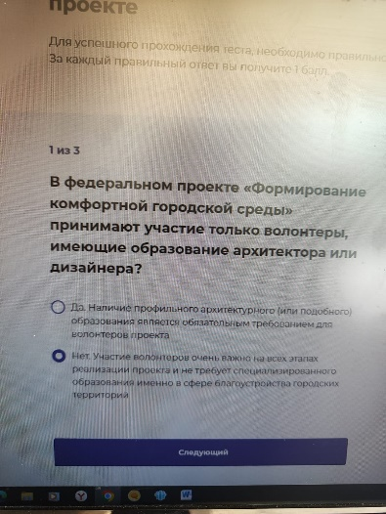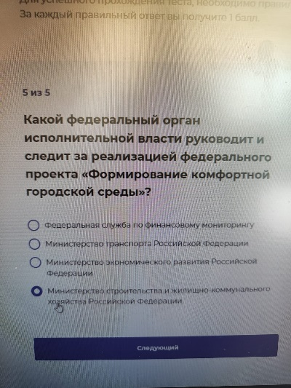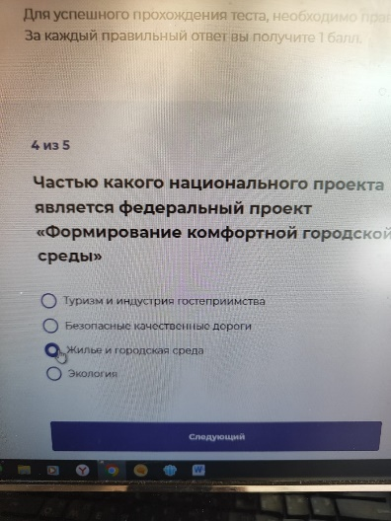

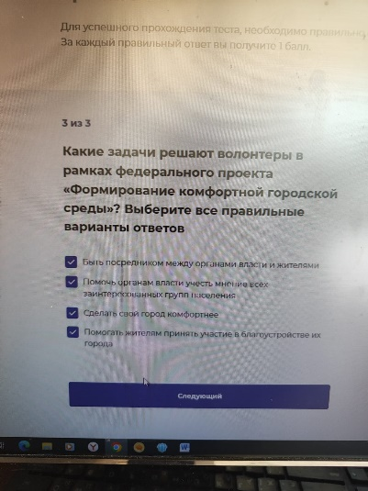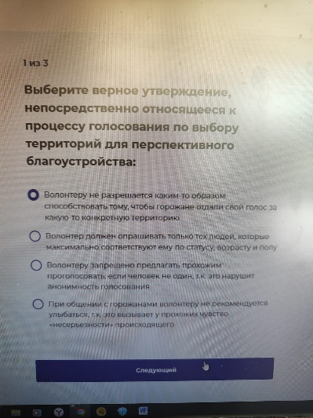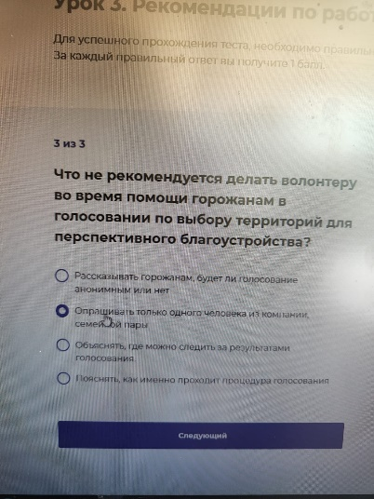
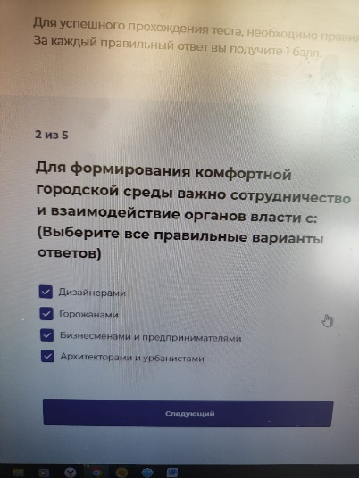

- Установить приложение для работы: (работает только на Андроид).
4.1. Сначала вы скачиваете Rustore.
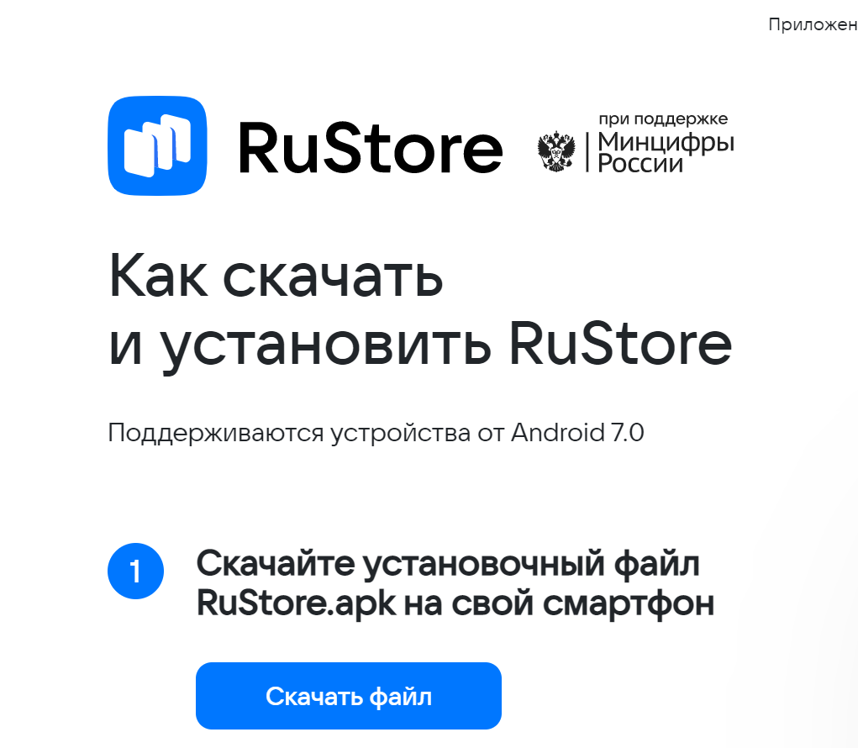
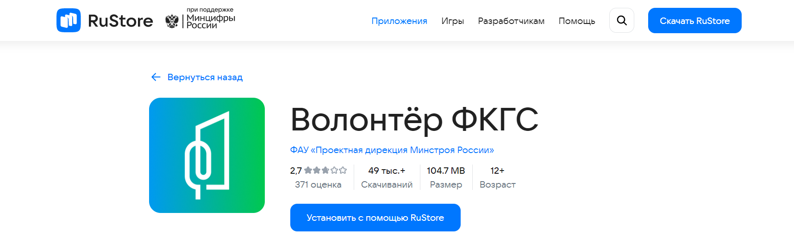
4.2. После этого устанавливаете приложение «Волонтер ФКГС».
При возникновении ошибки необходимо написать в чат-бот Технической поддержки.
Информация для Тех. поддержки:

- ФИО волонтера.
- ФИО сотрудника ответственного за волонтера.
- ID волонтера (указан в личном профиле на платформе Добро.ру).
- Ваш регион.
4.3. В приложении, как и на платформе Добро.ру, необходимо указать те же данные (VK, госуслуги и т.д.).
- Можно приступать к работе!
- Не получилось? Обращаться в управление молодежной политики: 8 923 431 0758, Егорова Анастасия.

